## **Havayolu Memnuniyet Analizi**

### **1. Giriş**

* **Proje Adı**: Havayolu Müşteri Memnuniyeti Analizi
* **Amaç**: Havayolu müşterilerinin memnuniyet düzeylerini analiz etmek ve stratejik öneriler geliştirmek.
* **Veri Kaynağı**: Airline_Satisfaction
* **Analiz Soruları**:
  1. Business Class müşterilerinin tüm kriterlerden memnuniyet düzeyleri nelerdir?
  2. Business Class müşterilerinin Satisfaction Map’i nasıl şekilleniyor?
  3. Class türüne göre uçuş uzunlukları farklılık gösteriyor mu?
  4. Yaş ve cinsiyete göre 4 kriterin memnuniyet düzeyleri nasıl değişiyor?
  5. Yaş ve cinsiyete göre en düşük 3 skor için stratejik öneriler nelerdir?
  6. “Departure/Arrival time convenient” kriteri gecikme ve uçuş uzaklığıyla nasıl ilişkili?
  7. “Seat Comfort” kriterine göre gecikme ve uçuş uzaklığı nasıl değişiyor?

**2. Veri Tanımlama**

* **Veri Yapısı**:
  + **Müşterilere Ait Bilgiler**:
    - id: Benzersiz müşteri kimliği
    - Gender: Cinsiyet
    - Age: Yaş
    - Type of Travel: Seyahat türü (İş/Seyahat)
    - Class: Uçuş sınıfı (Economy, Business, vb.)
    - Flight Distance: Uçuş mesafesi
  + **Ölçüm Kriterleri**:
    - Inflight wifi service, Departure/Arrival time convenient, Ease of Online booking, vb.
  + **Diğer Ölçümler**:
    - Departure Delay in Minutes, Arrival Delay in Minutes
  + **Genel Ölçüm**:
    - satisfaction: Memnuniyet düzeyi (1-5)
    - NPS: Net Promoter Score (0-10)

**3. Veri Hazırlama ve Temizlik**

* **Eksik Veri Kontrolü**:
  + Verisetimizde herhangi bir kayıp veri bulunamamıştır.
* **Aykırı Değer Analizi**:
  + Bu analizimiz için herhangi bir aykırı değer analizi yapılmasına gerek görülmemiştir.
* **Veri Dönüşümleri**:
  + Memnuniyet skorlarının normalize edilmesi veya ölçeklendirilmesi.

**4. Analiz Süreci**

### **4.1 Business Class Müşteri Memnuniyeti Analizi**

Bu aşamada, Business Class müşterilerinin kriter bazında memnuniyet düzeylerini analiz ettik. Süreç aşağıdaki adımları izleyerek gerçekleştirilmiştir:

1. **Veri Setinin Hazırlanması**
   * FlyNetPlus sayfasının bir yedeği alınarak, Class bilgisi **Eco** ve **Eco Plus** olan kayıtlar veri setinden çıkarılmıştır.
   * Veri setinin büyüklüğü nedeniyle, işlemler daha hızlı ve etkili bir şekilde gerçekleştirilebilmesi için bir **örneklem grubu** üzerinde çalışma yapılmasına karar verilmiştir.
   * **RANDBETWEEN** formülü ile her satıra rastgele bir sayı atanmış ve filtreleme yöntemiyle veri setinin %10’luk bir kısmı seçilmiştir. Bu analizde **4 numaralı kayıtlar** örneklem olarak belirlenmiş ve geri kalan veriler temizlenmiştir.
2. **Standardizasyon ve Korelasyon Analizi**
   * Analizin sağlıklı yorumlanabilmesi için her kriterin ve Satisfaction sütununun verileri, standart bir aralığa getirilmiştir. Standardizasyon işlemi, **VLOOKUP** fonksiyonu kullanılarak gerçekleştirilmiştir.
   * **CORREL** fonksiyonu yardımıyla, her kriterin Satisfaction sütunu ile olan korelasyonu hesaplanmıştır. Bu, hangi hizmetlerin genel müşteri memnuniyetine en çok katkıda bulunduğunu belirlemek için yapılmıştır.
3. **Sonuçlar**
   * Korelasyon sonuçlarına göre, **Inflight wifi service** kriteri ile Satisfaction arasında en yüksek pozitif ilişki gözlemlenmiştir. Bu durum, Business Class müşterilerinin wifi hizmetinden memnuniyetinin, genel memnuniyet düzeyini önemli ölçüde etkilediğini göstermektedir.
   * Diğer kriterlerin Satisfaction ile korelasyon değerleri aşağıdaki tabloda özetlenmiştir.
4. **İstatistiksel Değerler**
   * Örneklem grubumuz için her bir kriterin Average (Ortalama) ve Std. Dev (Standart Sapma) değerleri hesaplanmıştır.

|  |  |  |  |
| --- | --- | --- | --- |
| **SERVICE** | **CORRELATION** | **STD_DEV** | **AVERAGE** |
| Inflight wifi service | 66% | 28,43 | 66,16 |
| Departure/Arrival time convenient | 42% | 31,12 | 48,78 |
| Ease of Online booking | 45% | 30,67 | 48,67 |
| Gate location | 38% | 30,13 | 49,01 |
| Food and drink | 37% | 28,23 | 58,78 |
| Online boarding | 48% | 26,67 | 69,02 |
| Seat comfort | 36% | 30,14 | 45,97 |
| Inflight entertainment | 60% | 29,74 | 45,89 |
| On-board service | 56% | 26,55 | 68,60 |
| Leg room service | 52% | 27,16 | 67,35 |
| Baggage handling | 41% | 25,09 | 84,85 |
| Checkin service | 37% | 26,49 | 63,68 |
| Inflight service | 50% | 25,53 | 80,92 |
| Cleanliness | 48% | 27,43 | 63,06 |
| satisfaction | 100% | 21,04 | 63,36 |

1. **Değerlendirme**
   * Korelasyon sonuçlarına göre, Inflight wifi service gibi kriterlerin müşteri memnuniyetine daha fazla katkı sağladığı tespit edilmiştir.
   * Bu bulgular, müşteri memnuniyetini artırmak için öncelikli geliştirilmesi gereken hizmetlerin belirlenmesinde önemli bir rehber sunmaktadır.

Korelasyon değerlerini analiz ettikten sonra, servislerimizi müşteri memnuniyetine olan katkılarına göre büyükten küçüğe sıralayarak, hangi hizmetlerin müşterilerimiz için daha kritik olduğunu belirledik. Bu sıralama, stratejik önceliklerimizi netleştirmemize yardımcı oldu.

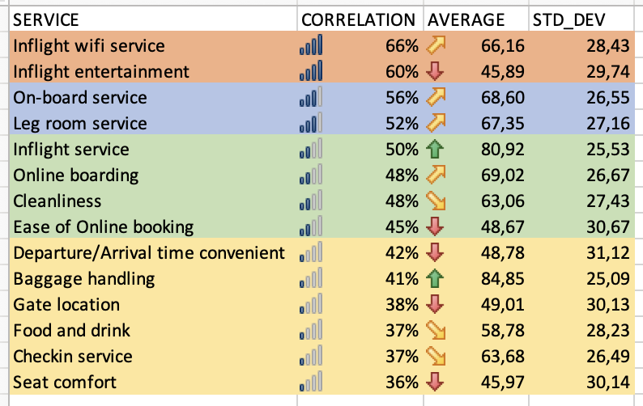

#### **4.2 Business Class Satisfaction Map**

Bu işlemlerin ardından daha detaylı analizlerimize devam etmek için Correlation ve Average bilgilerini kullanarak bir Scatter Plot grafiği çizdik. Bu sayede müşterilerimizin hangi servise ne kadar önem verdiğini ve bizim o serviste ne kadar başarılı olduğumuzu görmüş olduk.

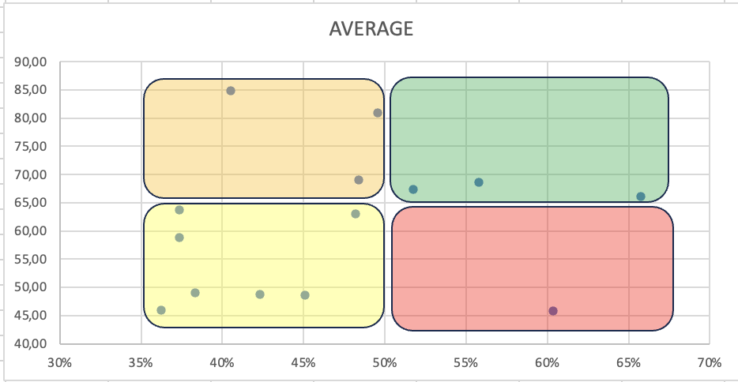

Satisfaction Map, müşteri memnuniyeti üzerindeki etki (X ekseni) ve hizmet performansımız (Y ekseni) arasındaki ilişkiyi görselleştirir. Bu harita, hangi hizmetlerin güçlü yönlerimiz olduğunu ve hangi alanlarda gelişim gerektiğini belirlemek için önemli bir rehberdir.

#### **Eksenlerin Anlamı**

* **X Ekseni:** Müşterilerimizin bir hizmete ne kadar önem verdiğini gösterir. Sağda yer alan noktalar, müşterilerimiz için daha önemli hizmetleri temsil ederken, solda yer alanlar daha az önem verilen hizmetlerdir.
* **Y Ekseni:** Hizmet performansımızı (hizmeti ne kadar iyi yaptığımızı) temsil eder. Yukarıda yer alan noktalar, başarılı olduğumuz hizmetleri; aşağıda yer alanlar ise geliştirilmesi gereken hizmetleri işaret eder.

#### **Satisfaction Map Yorumu**

Grafikte, hizmetlerimizin farklı çeyreklerde yer alışına göre yorumlama yapılmıştır:

**1. Üst Sağ Çeyrek (Güçlü Yönler):** Bu bölgedeki hizmetler hem müşterilerimiz için çok önemli hem de bu alanlarda oldukça başarılıyız.

* **Inflight wifi service:** En önemli hizmetlerden biri olarak müşteri memnuniyetine yüksek katkı sağlamakta ve güçlü bir performans göstermektedir.

**2. Alt Sağ Çeyrek (Geliştirme Alanları):** Bu bölgedeki hizmetler müşterilerimiz için kritik öneme sahiptir ancak performansımız nispeten daha düşüktür.

* **Inflight entertainment:** Geliştirilmesi gereken bir alan olarak öne çıkmaktadır. Müşterilerimizin bu hizmete verdiği önem doğrultusunda, iyileştirmeler yapılması memnuniyeti artırabilir.

**3. Üst Sol Çeyrek (Fırsatlar):** Bu çeyrekte yer alan hizmetler, başarılı olduğumuz ancak müşterilerimizin nispeten daha az önem verdiği hizmetlerdir.

* **Cleanliness:** Müşterilerimiz için daha az öncelikli olsa da bu hizmette güçlü bir performans sergilemekteyiz.

**4. Alt Sol Çeyrek (Öncelik Düşük Alanlar):** Bu bölgede yer alan hizmetler, hem müşterilerimizin az önem verdiği hem de performansımızın düşük olduğu hizmetlerdir.

* Bu hizmetler, stratejik öncelikler arasında daha düşük bir sırada değerlendirilebilir.

#### **Sonuç ve Öneriler**

Bu harita, müşteri memnuniyetini artırmak için hangi alanlara öncelik verilmesi gerektiğini net bir şekilde ortaya koymaktadır.

* **Güçlü yönlerimizin korunması**: Müşterilerimiz için kritik öneme sahip ve başarılı olduğumuz hizmetler (ör. Inflight wifi service) üzerinde mevcut kalite standartlarının sürdürülmesi önemlidir.
* **Geliştirme yapılması gereken alanlar**: Örneğin, **Inflight entertainment** gibi müşterilerimiz için önemli olan ancak performansımızın yeterli olmadığı alanlarda iyileştirme çalışmalarına odaklanılmalıdır.

#### **4.3 Class Türüne Göre Uçuş Uzunlukları**

#### **Veri Hazırlığı**

Sayısal bir değer olan Flight Distance değişkenini kategorik bir forma dönüştürerek analizi daha anlamlı hale getirdik. Uçuş mesafeleri şu şekilde sınıflandırılmıştır:

* **Short**: 500 km ve altı
* **Mid**: 501-2500 km arası
* **Long**: 2500 km üzeri

Bu dönüşüm sonrasında, bir Pivot Table yardımıyla uçuş uzunluklarına ve sınıf türlerine göre memnuniyet skorlarının ortalamalarını görselleştirdik.

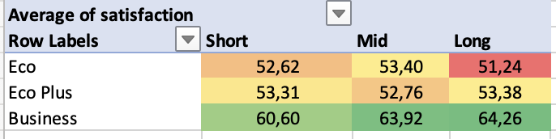

#### **Yorumlar**

1. **Business Class**:  
   * Business Class müşterilerinin memnuniyet skorları, tüm uçuş uzunluklarında diğer sınıflara göre daha yüksektir.
   * **Short** uçuşlarda 60.60, **Mid** uçuşlarda 63.92, ve **Long** uçuşlarda 64.26 memnuniyet skoru elde edilmiştir. Bu, uçuş mesafesi arttıkça Business Class müşterilerinin memnuniyetinin de arttığını göstermektedir.
2. **Eco ve Eco Plus**:  
   * **Eco Class** müşterilerinin memnuniyet skorları, uçuş mesafesi arttıkça düşüş göstermektedir.
     + **Short** uçuşlarda 52.62, **Mid** uçuşlarda 53.40, ancak **Long** uçuşlarda 51.24'e düşmektedir.
   * **Eco Plus Class** müşterilerinde ise uçuş mesafesinin memnuniyet üzerinde çok belirgin bir etkisi olmadığı görülmektedir. Skorlar kısa mesafeden uzun mesafeye sırasıyla 53.31, 52.76 ve 53.38 olarak değişmektedir.
3. **Genel Değerlendirme**:  
   * **Business Class**, tüm mesafe kategorilerinde açık bir şekilde en yüksek memnuniyeti sağlarken, özellikle **Long** uçuşlarda performansı diğer sınıflara göre oldukça yüksektir.
   * **Eco Class** için uzun mesafelerde memnuniyetin düşmesi, uzun uçuşlar için sunulan hizmetlerin veya yolculuk deneyiminin iyileştirilmesi gerektiğini göstermektedir.
   * **Eco Plus** sınıfında ise skorların sabit seyretmesi, bu sınıfta müşterilerin beklentilerinin karşılanma seviyesinin homojen olduğunu düşündürmektedir.

#### **Sonuç ve Öneriler**

* **Business Class** için güçlü performansın korunması ve özellikle uzun uçuşlarda sunduğumuz hizmetlerin tanıtımıyla bu segmentin büyütülmesi önerilir.
* **Eco Class** için uzun uçuşlara yönelik hizmetlerde (örneğin, yemek kalitesi, koltuk konforu, uçuş içi eğlence) iyileştirmeler yapılabilir.
* **Eco Plus** segmentinin sabit memnuniyet seviyesini artırmak için müşteri geri bildirimlerine dayalı incelemeler yapılabilir.

#### **4.4 Yaş ve Cinsiyete Göre Kriter Analizi**

#### **Veri Hazırlığı**

* **Yaş** değişkeni IF formülü yardımıyla şu kategorilere ayrılmıştır:  
  + **Child**: 0-12 yaş
  + **Teenage**: 13-17 yaş
  + **Adult**: 18-60 yaş
  + **Old**: 60 yaş ve üzeri
* **Cinsiyet (Gender)** değişkeni ile birlikte yaş kategorilerinin memnuniyet üzerindeki etkilerini analiz etmek amacıyla Inflight Wifi Service, Seat Comfort, Onboard Service ve Cleanliness kriterleri için ortalama değerler ve toplam müşteri sayıları hesaplanmıştır.

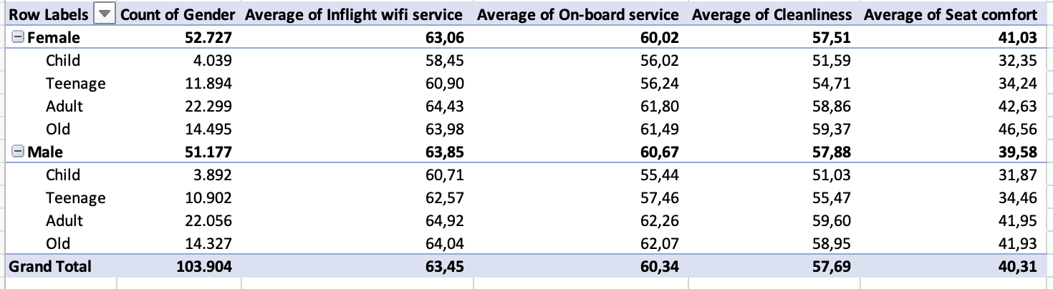

#### **Sonuçlar**

**Genel Dağılım:**

* **Inflight Wifi Service**:  
  + Tüm yaş ve cinsiyet gruplarında memnuniyet oranı nispeten dengelidir. Adult yaş grubu en yüksek memnuniyeti (%64,43) ifade ederken, Child yaş grubu en düşük memnuniyeti (%58,45) göstermiştir.
  + Cinsiyet bazında, erkek müşteriler (%63,85) kadın müşterilere (%63,06) kıyasla biraz daha memnun görünüyor.
* **Seat Comfort**:  
  + Tüm yaş kategorilerinde memnuniyet oranı diğer kriterlere kıyasla oldukça düşüktür. Özellikle Child (%32,35) ve Teenage (%34,24) grupları bu hizmetten ciddi anlamda düşük memnuniyet ifade etmektedir.
  + Old grubu, %46,56 oranıyla en yüksek memnuniyeti göstermiştir. Ancak bu oran diğer kriterlere göre yine de düşük bir seviyededir.
* **Onboard Service**:  
  + Adult (%61,80) ve Old (%61,49) grupları bu kriterde en yüksek memnuniyeti ifade etmektedir.
  + Child ve Teenage gruplarının memnuniyet oranları sırasıyla %56,02 ve %56,24 ile daha düşüktür.
* **Cleanliness**:  
  + Memnuniyet oranları, tüm yaş gruplarında birbirine yakındır. Old grubu (%59,37) ve Adult grubu (%58,86) en yüksek memnuniyet oranlarını ifade etmiştir.

#### **Cinsiyet Bazlı Analiz**

* **Kadın ve Erkek Dağılımı**:
  + Kadınlar (%57,51) ve erkekler (%57,88) Cleanliness kriterinde benzer memnuniyet göstermiştir.
  + Seat Comfort kriterinde kadınlar (%41,03) erkeklere (%39,58) kıyasla daha memnun görünmektedir.
  + Ancak diğer kriterlerde erkek müşteriler kadınlara kıyasla biraz daha yüksek memnuniyet ifade etmektedir.

#### **4.5 En Düşük 3 Skor için Stratejiler**

#### **Öneriler**

1. **Çocuk ve Genç Müşteriler**:  
   * Seat Comfort ve Onboard Service hizmetlerinde çocuk ve genç müşterilere yönelik özel iyileştirmeler yapılmalıdır.
   * Çocuklara hitap eden eğlenceli içerikler veya gençlere yönelik avantajlar sağlanabilir.
2. **Yaşlı Müşteriler**:  
   * Seat Comfort hizmetlerinde yaşlı müşterilere özel ergonomik çözümler sunulabilir.
   * Inflight Wifi Service memnuniyet oranlarını daha da artırmak için hız ve bağlantı sürekliliği iyileştirilebilir.
3. **Genel Stratejiler**:  
   * Seat Comfort kriteri tüm gruplarda düşük memnuniyet seviyelerine sahiptir. Bu nedenle bu alanda kapsamlı iyileştirme yapılması öncelikli bir strateji olmalıdır.
   * Cinsiyet bazlı farklılıklar az olsa da, kadın müşterilere yönelik kişiselleştirilmiş hizmetler memnuniyeti artırabilir.

#### **4.6 “Departure/Arrival Time Convenient” Analizi**

#### 

#### **Analiz ve Yorumlar**

1. **Gecikme Süreleri:**
   * **Ortalama Varış Gecikmesi:**
     + **Mid (Orta)** uçuşlarında ortalama varış gecikmesi (15,41 dk) en yüksek değere sahiptir, bu değeri sırasıyla **Long (Uzun)** (14,86 dk) ve **Short (Kısa)** (14,89 dk) uçuşlar izlemektedir.
   * **Ortalama Kalkış Gecikmesi:**
     + **Mid (Orta)** uçuşlar, kalkış gecikmesinde de en yüksek değere (15,19 dk) sahiptir. **Long (Uzun)** uçuşlarda bu değer 14,58 dk, **Short (Kısa)** uçuşlarda ise 14,24 dk olarak kaydedilmiştir.
   * **Genel Değerlendirme:**
     + **Mid (Orta)** uçuşlarının gecikme süreleri, **Long (Uzun)** ve **Short (Kısa)** uçuşlara göre biraz daha yüksek olmasına rağmen, gecikme süreleri arasındaki farklar genel olarak oldukça küçük kalmaktadır.
2. **Kalkış/Varış Zamanının Uygunluğu:**
   * **Ortalama Değerler:**
     + **Mid (Orta)** uçuşlar, kalkış ve varış zamanının uygunluğu açısından en yüksek memnuniyet puanını (54,36) alırken, **Short (Kısa)** uçuşlar 52,75 ve **Long (Uzun)** uçuşlar ise 49,25 puanla devam etmektedir.
   * **Genel Değerlendirme:**
     + **Mid (Orta)** mesafedeki uçuşlar, yolcuların kalkış ve varış zamanlarının en uygun olduğunu düşündükleri uçuşlardır. Buna karşın, **Long (Uzun)** mesafedeki uçuşlar en düşük memnuniyet değerini almıştır.
3. **Korelasyon ve İlişkiler:**
   * Uçuş mesafesi ile gecikme süreleri arasında belirgin bir ilişki gözlemlenmemiştir; mesafe arttıkça gecikme sürelerinde önemli bir değişiklik olmadığı söylenebilir.
   * **Kalkış/Varış zamanının uygunluğu** ile gecikme süreleri arasında zayıf bir negatif ilişki bulunabilir; daha uygun zaman dilimlerine sahip uçuşlarda gecikmelerin biraz daha düşük olması beklenebilir, ancak bu ilişki verilerle güçlü bir şekilde desteklenmemektedir.

#### **Sonuç ve Öneriler**

* **Orta Mesafe Uçuşlar:**
  + **Mid (Orta)** uçuşlarda gecikme sürelerinin diğer kategorilere göre biraz daha yüksek olmasına rağmen, kalkış/varış zamanlarının uygunluğu açısından en yüksek memnuniyet sağlanmaktadır. Bu durum, **Mid** mesafeli uçuşların zaman yönetimi açısından avantaj sağladığını ve diğer kategoriler için de benzer stratejilerin uygulanabileceğini göstermektedir.
* **Uzun ve Kısa Mesafe Uçuşlar:**
  + **Long (Uzun)** uçuşlarda kalkış/varış zamanının uygunluğu daha düşük memnuniyet değerine sahiptir. Bu durum, uzun mesafeli uçuşlarda zamanlamanın müşteri memnuniyeti üzerinde önemli bir etkisi olduğunu ve iyileştirme alanlarının bulunduğunu gösteriyor.
  + **Short (Kısa)** uçuşlar ise orta seviyede memnuniyet puanı almakta ve zaman yönetiminin iyileştirilmesiyle memnuniyetin artırılabileceği öngörülmektedir.
* **Genel Stratejiler:**
  + **Zaman Yönetimi İyileştirmeleri:** Uçuş zamanlarının daha iyi planlanması ve gecikmelerin azaltılması, tüm mesafe kategorilerinde müşteri memnuniyetini artırabilir.
  + **Müşteri İletişimi:** Gecikmelerin kaçınılmaz olduğu durumlarda, müşterilere zamanında ve şeffaf bilgi verilmesi, memnuniyetin korunmasına yardımcı olabilir.
  + **Veri İzleme ve Analiz:** Gecikme ve zaman uygunluğu verilerinin düzenli olarak izlenmesi, potansiyel sorunların erkenden tespit edilmesini ve proaktif çözümler geliştirilmesini sağlayabilir.

#### **4.7 “Seat Comfort” Analizi**

#### **Veri Hazırlığı ve Kategorilendirme**

Bu analizde, uçuş mesafelerinin yolcu koltuğu konforu üzerindeki etkilerini değerlendirmek amacıyla, Seat comfort (Koltuk konforu) değişkeninin ortalama değerleri uçuş mesafesine göre gruplanmıştır. Aşağıdaki tabloda, her bir uçuş mesafesi kategorisi için ortalama koltuk konforu değerleri yer almaktadır:

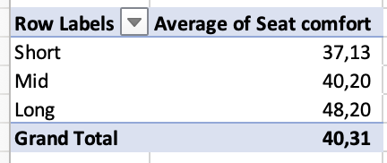

**Analiz ve Yorumlar**

1. **Koltuk Konforu ve Uçuş Mesafesi:**
   * **Kısa Mesafe Uçuşlar (Short):**
     + Kısa mesafeli uçuşlarda ortalama koltuk konforu **37,13** olarak ölçülmüştür. Bu, kısa uçuşların genellikle ekonomik bilet sınıflarında yapıldığı ve yolcu konforunun genellikle daha düşük olduğu anlamına gelir. Kısa mesafelerdeki uçuşlarda genellikle daha az ergonomik ve dar koltuklar tercih edilmektedir.
   * **Orta Mesafe Uçuşlar (Mid):**
     + Orta mesafeli uçuşlarda ortalama koltuk konforu **40,20**'dir. Bu uçuşlarda, koltuk konforunun biraz daha yüksek olduğu ve yolcuların daha rahat bir seyahat deneyimi yaşadığı görülmektedir. Orta mesafe uçuşlarında genellikle daha geniş koltuklar ve ek özellikler (örneğin, daha fazla bacak mesafesi) sunulmaktadır.
   * **Uzun Mesafe Uçuşlar (Long):**
     + Uzun mesafeli uçuşlar en yüksek ortalama koltuk konforuna sahip olup, **48,20** puan almıştır. Uzun uçuşlar genellikle daha fazla konfor sunan uçaklarla yapılır. Bu uçuşlarda, yolcuların uzun süreli seyahatler sırasında rahat etmeleri için daha geniş, ergonomik ve rahat koltuklar tercih edilmektedir.
   * **Genel Değerlendirme:**
     + **Toplam Ortalama** koltuk konforu ise **40,31** olarak hesaplanmıştır. Uzun mesafeli uçuşlar, bu ortalamayı yükseltmektedir.
2. **Genel Yorumlar ve Korelasyon:**
   * Uçuş mesafesi arttıkça, **koltuk konforunun arttığı** gözlemlenmektedir. Uzun mesafeli uçuşlar, yolcular için daha yüksek konfor sağlamak amacıyla daha geniş ve rahat koltuklar sunar. Bu durum, yolcuların uzun uçuşlarda konfor beklentilerinin daha yüksek olduğunu ve havayolu şirketlerinin buna göre daha konforlu koltuklar sunduğunu gösterir.
   * Kısa mesafeli uçuşlarda ise koltuk konforu nispeten daha düşük olmasına rağmen, uçuş süresi kısa olduğu için bu durum yolcular tarafından genellikle daha az önemsenir.

#### **Sonuç ve Öneriler**

1. **Uzun Mesafeli Uçuşlar:**
   * **Long (Uzun)** uçuşlarda sağlanan yüksek koltuk konforu, uzun süreli seyahatlerde yolcuların daha rahat bir deneyim yaşamalarını sağlamakta ve bu kategori, en yüksek memnuniyet seviyesine ulaşmaktadır. Bu strateji, diğer uçuş mesafeleri için de örnek alınabilir.
2. **Orta ve Kısa Mesafe Uçuşlar:**
   * **Mid (Orta)** uçuşlardaki konfor seviyeleri, yolcuların daha iyi bir seyahat deneyimi yaşaması adına bir düzeyde iyileştirilebilir. Bu uçuşlarda sağlanan konfor, kısa mesafeli uçuşlara kıyasla daha iyi olsa da, daha uzun mesafeli uçuşlara kıyasla hala düşük seviyededir.
   * **Short (Kısa)** uçuşlarda koltuk konforu daha düşük olmasına rağmen, bu uçuşlarda genellikle daha az konfor beklentisi vardır. Ancak, yolcuların genel memnuniyetini artırmak için kısa mesafeli uçuşlarda da konfor iyileştirmeleri düşünülebilir.
3. **Genel Stratejiler:**
   * **Koltuk Konforu İyileştirmeleri:** Uzun mesafeli uçuşlardaki konfor seviyeleri diğer uçuş mesafelerine de örnek olabilir. Orta ve kısa mesafeli uçuşlarda da koltuk konforunun artırılması, yolcuların seyahat deneyimlerini iyileştirebilir.
   * **Yolcu Beklentileri ve Konfor:** Uçuş mesafesi arttıkça yolcuların koltuk konforu beklentileri artmaktadır. Havayolu şirketlerinin, uzun uçuşlarda sağladıkları konforu daha kısa uçuşlarda da artırmaları, müşteri memnuniyetini artıracaktır.

### **5. Öneriler**

1. **Business Class Hizmet İyileştirmeleri:**
   * İnflight Wifi hizmetlerinin hız ve kalite açısından iyileştirilmesi.
   * Inflight Entertainment gibi eğlence seçeneklerinin artırılması.
   * Uzun mesafeli uçuşlar için konforu ve hizmeti öne çıkaran pazarlama stratejileri.
2. **Eco Class İyileştirmeleri:**
   * Uzun uçuşlarda yemek, koltuk konforu ve eğlence gibi hizmetlerde iyileştirmeler.
   * Uzun mesafe uçuşlarda daha fazla konfor sunulması ve hizmetlerin verimli hale getirilmesi.
3. **Yaş ve Cinsiyet Analizi:**
   * Çocuklar ve gençler için Seat Comfort ve Onboard Service alanlarında iyileştirmeler.
   * Yaşlı yolcular için ergonomik koltuklar ve Inflight Wifi Service iyileştirmeleri.
   * Seat Comfort alanında genel bir iyileştirme, tüm yaş gruplarında konfor artırılması.
4. **Zaman Yönetimi ve Uçuş Saatleri:**
   * Mid mesafeli uçuşlardaki başarılı zaman yönetimi stratejilerinin Long ve Short uçuşlarda uygulanması.
   * Gecikmelerin erken bildirilmesi ve yolcu iletişiminin güçlendirilmesi.
   * Uçuş zamanı verilerinin izlenmesi ve gecikme analizi ile proaktif çözümler geliştirilmesi.
5. **Koltuk Konforu İyileştirmeleri:**
   * Kısa mesafeli uçuşlarda ekonomik ama rahat koltuk tasarımları.
   * Orta mesafeli uçuşlarda bacak mesafesi ve konforun artırılması.
   * Uzun mesafeli uçuşlarda daha ergonomik ve esnek koltuk tasarımları ile yolcu konforunun güçlendirilmesi.

Not: Bu döküman oluşturulurken ChatGPT’en faydalanılmıştır.